**初二专题《河流的相关概念和水文特征》课时作业**

一、单项选择题（共4题，每题四个选项，只有一个正确答案，将正确答案填在括号内。）

读图1“长江流域图”，回答问题。

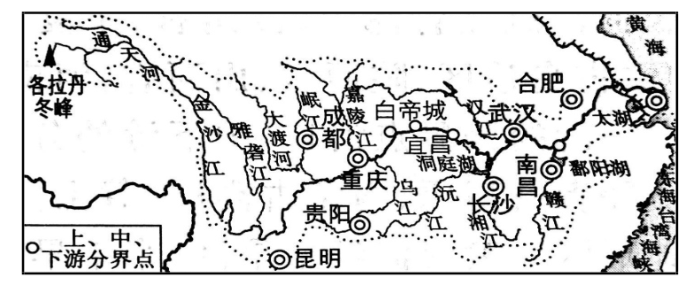

图1

1.长江支流众多，以下河流属于长江支流的是（ ）

A.通天河、岷江 B.金沙江、乌江 C.渭河、汉江 D.雅砻江、赣江

2.唐诗“朝辞白帝彩云间，千里江陵一日还。两岸猿声啼不住，轻舟已过万重山。”中船行

之“快”主要是因为（ ）

A.上游，落差大，水流湍急 B.上游，河道平直，船行不受干扰

C.中游，河道曲折，径流量大 D.下游，河面宽阔，利于船只行驶

我国自然环境复杂多样，区域差异显著。读我国甲、乙区域示意图（图2），完成问题。

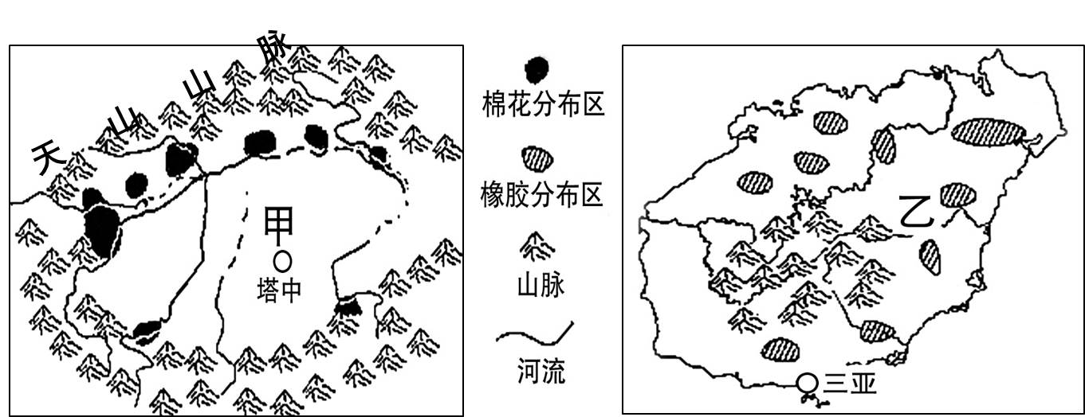

图2

3.两区域河流特征描述正确的是（ ）

A.甲区域河流以雨水补给为主 B.甲区域有内流河分布

C.乙区域河流以冰雪融水补给为主 D.乙区域河流有结冰期

4.读图3，对比乙国境内的河流,甲国的河流（ ）

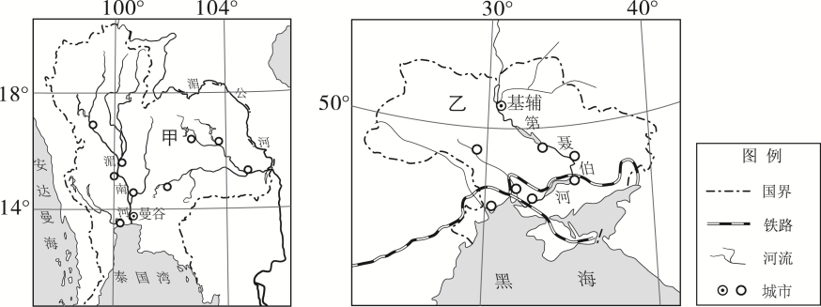

图3

①流向相反 ②结冰期长　 ③同属外流河 　④支流众多

A.①② B.①③ C.②④ D.③④

二、综合题**（共5小题，请将正确答案填在相应位置）**

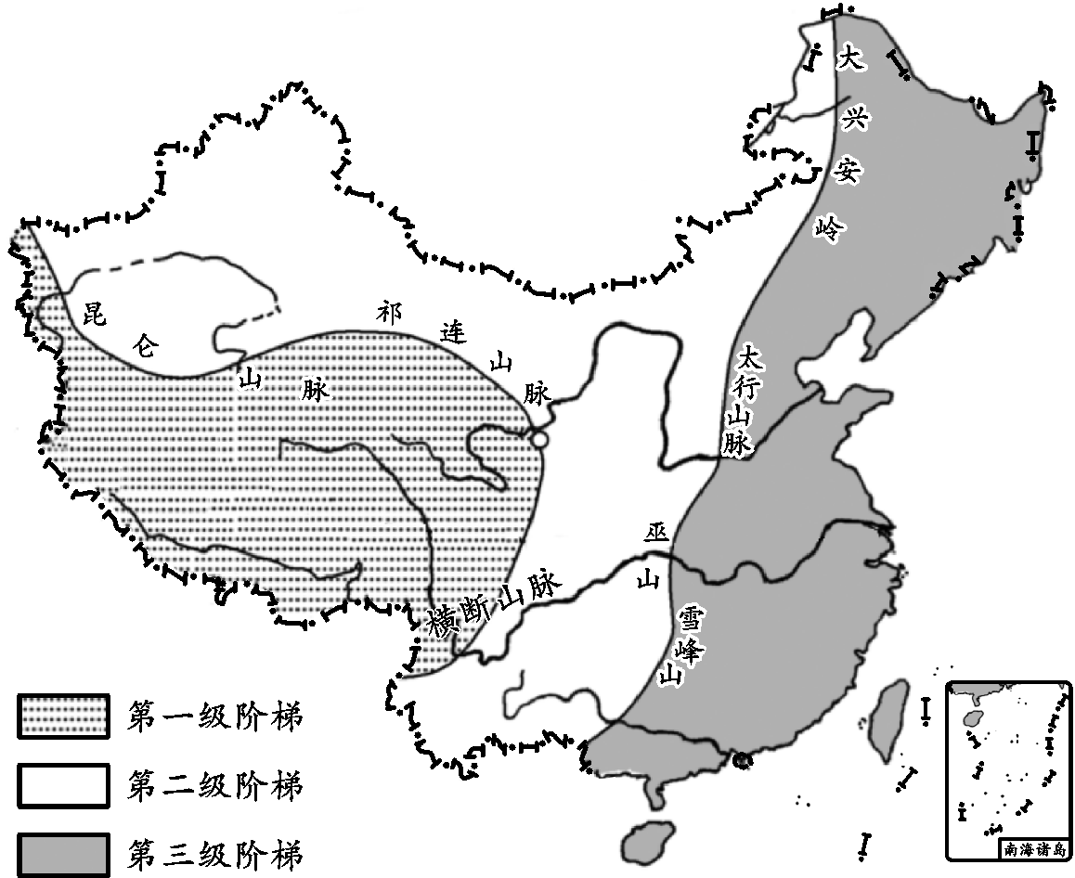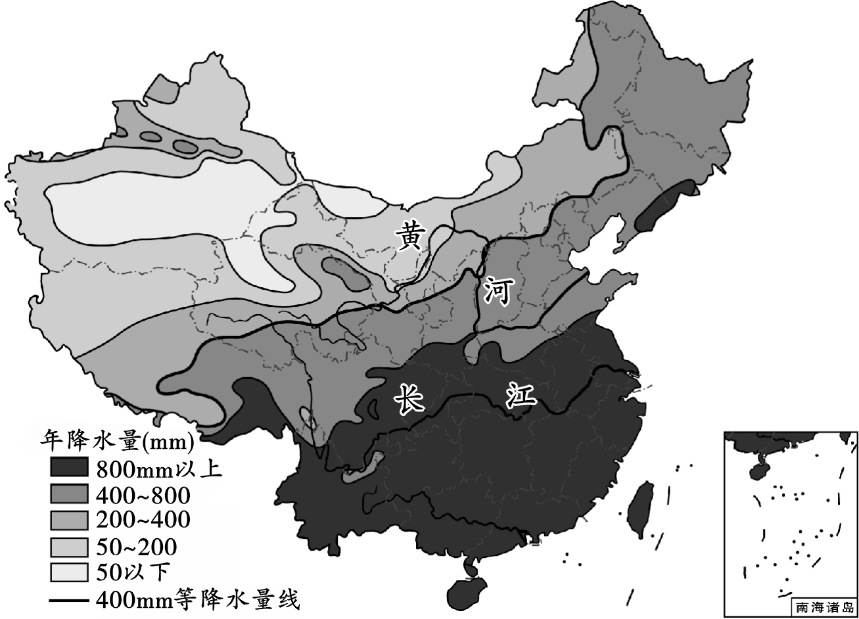5.某中学地理兴趣小组拟探究“影响河流特点的主要因素”。下面是该小组的探究程序，请你与该小组一起完成探究过程。

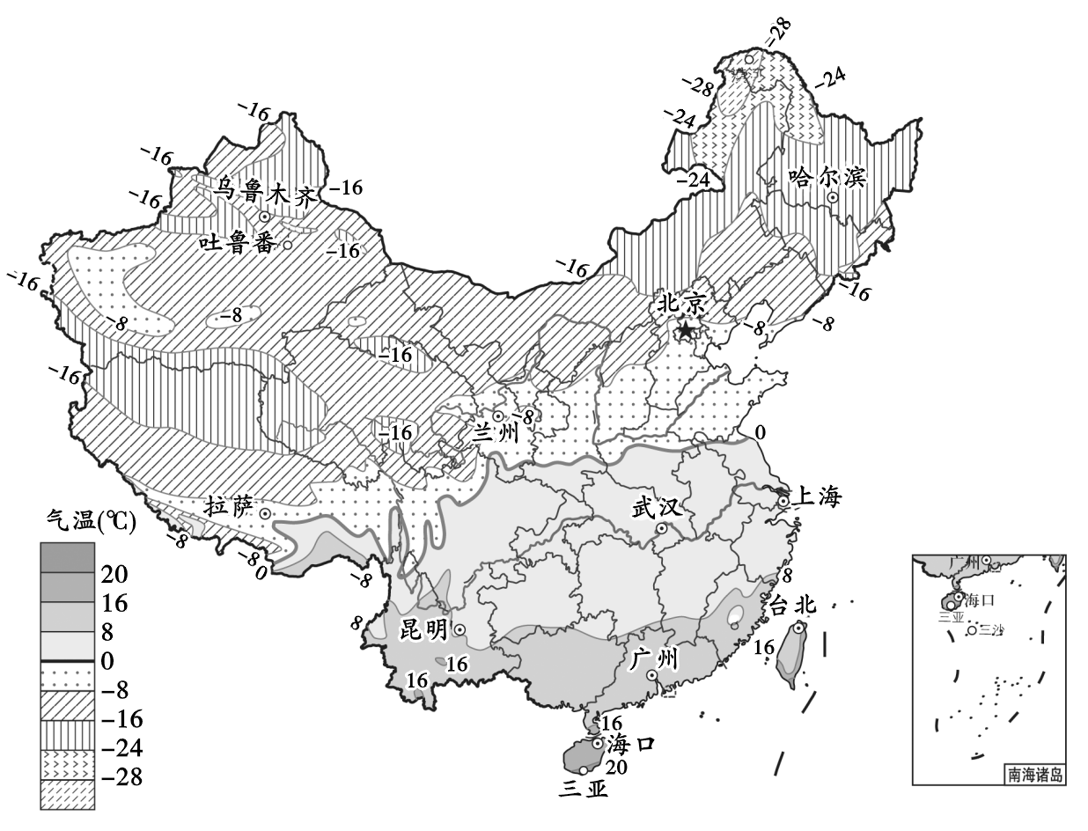

探究主题：影响河流特点的主要因素。

探究资料：“我国地势三级阶梯分布图”“我国1月平均气温分布图”“我国年等降水量分布图”

(1)地形对河流的影响：我国大多数河流自西向东注入太平洋，原因是________________，许多大型水利枢纽工程建在河流的阶梯交界处，是因为__________________________

_________________________________________________________________________。

(2)气候对河流的影响：我国秦岭—淮河以北的河流冬季有结冰现象，主要原因是________________________________________________________________________。

(3)我国东部季风区的河流，深受季风气候的影响。秦岭—淮河以北的河流流量________(大于或小于)秦岭—淮河以南的河流。

(4)植被对河流的影响：秦岭—淮河以南地区年降水量超过800 mm，属于________地区(干湿地区)，植被茂密，河流含沙量小。

(5)归纳总结：河流的特点，可以从________、水位、流量、________、有无结冰期等方面分析。这些河流特点与地形、气候、植被等因素有着密切的联系。